
2024年 6月28日
株式会社ホビージャパン
ホビージャパンMOOK
ガールズプラモスタイル#03
2024年6月28日（金）発売
株式会社ホビージャパン（本社：東京都渋谷区、代表取締役社長：松下大介）は、ガールズプラモの専門誌「ガールズプラモスタイル#03」を2024年6月28日(金)より全国書店にて発売いたします。

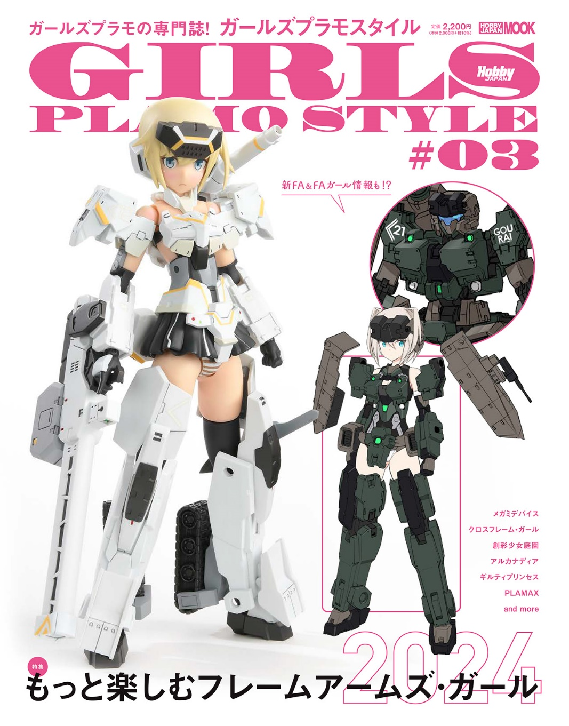
特集「もっと楽しむフレームアームズ・ガール」
ホビージャパンが発信するガールズプラモの専門誌「ガールズプラモスタイル#03」が6月28日(金)に発売！今回は昨今のガールズプラモ流行の波を作り出した「フレームアームズ・ガール」を特集いたします！
特集では新旧さまざまな「フレームアームズ・ガール」が作例で大集合。コトブキヤオリジナルコンテンツのキットも活用して、「今できるフレームアームズ・ガールの作り方」をご提案します！
そのほか「フレームアームズ」や「フレームアームズ・ガール」の最新情報も掲載いたします！
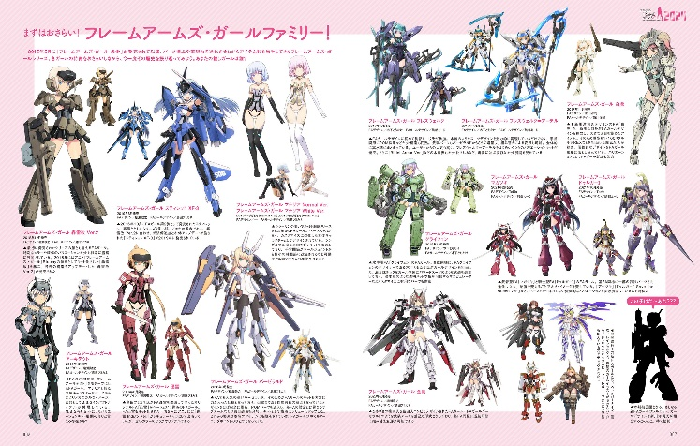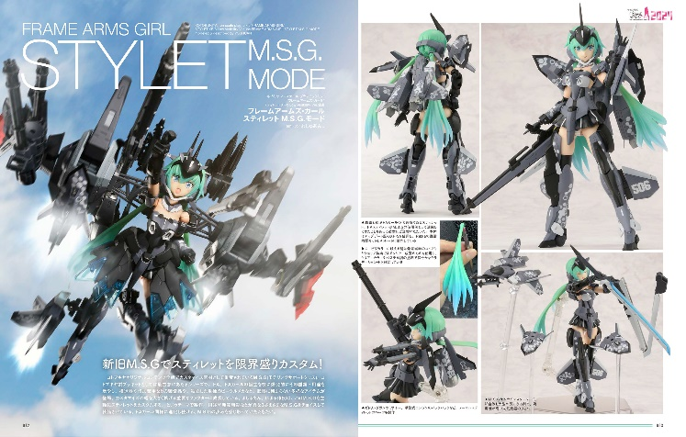

【商品情報】
ガールズプラモスタイル#03
●発売日：2024年6月28日(金)発売
●定価：2,200円（本体2,000円＋税10％）
●雑誌コード：68159-91
●ISBNコード：978-4-7986-3560-6
●JANコード：9784798635606
●判型：A4変 中綴じ
●発売元：ホビージャパン

【権利表記】
© KOTOBUKIYA

【プレスリリースに関するお問い合わせは下記まで】
株式会社ホビージャパン 広報宣伝課 並木・岡本
〒151-0053 東京都渋谷区代々木 2-15-8 E-mail：pr@hobbyjapan.co.jp
TEL：03-5304-9115 URL：https://hobbyjapan.co.jp/

